HST162 - Aba Julgamento 2ª Instância – Corporativo

<Nome do Produto>Sistema Processo Eleitoral

<Nome do cliente>CAU

**Revisões do Documento**

|  |  |  |  |
| --- | --- | --- | --- |
| **Revisão** | **Data** | **Lista de Autores** | **Observações** |
| 1.0 | 29/05/2020 | Flávia Monteiro | Em atendimento a OS1653:  - Inclusão da funcionalidade. |
| 1.1 | 08/06/2020 | Flávia Monteiro | Alterações realizadas durante desenvolvimento:  - Inclusão do campo “Julgamento Denunciado”. - Alteração do nome de campo. De: Julgado, para: “Julgamento Denunciante”. |

**Sumário**

HST162 - Aba Julgamento 2ª Instância – Corporativo 4

COMO PO 4

QUERO incluir nova funcionalidade 4

PARA visualizar os dados do julgamento 2ª instancia de uma denúncia. 4

PROTÓTIPO 4

CRITÉRIOS DE ACEITE 9

INFORMAÇÕES COMPLEMENTARES 10

# HST162 - Aba Julgamento 2ª Instância – Corporativo

## COMO PO

## QUERO incluir nova funcionalidade

## PARA visualizar os dados do julgamento 2ª instancia de uma denúncia.

## PROTÓTIPO

1. Dados apresentados do Julgamento em 2ª Instância - “Não houve sansão”

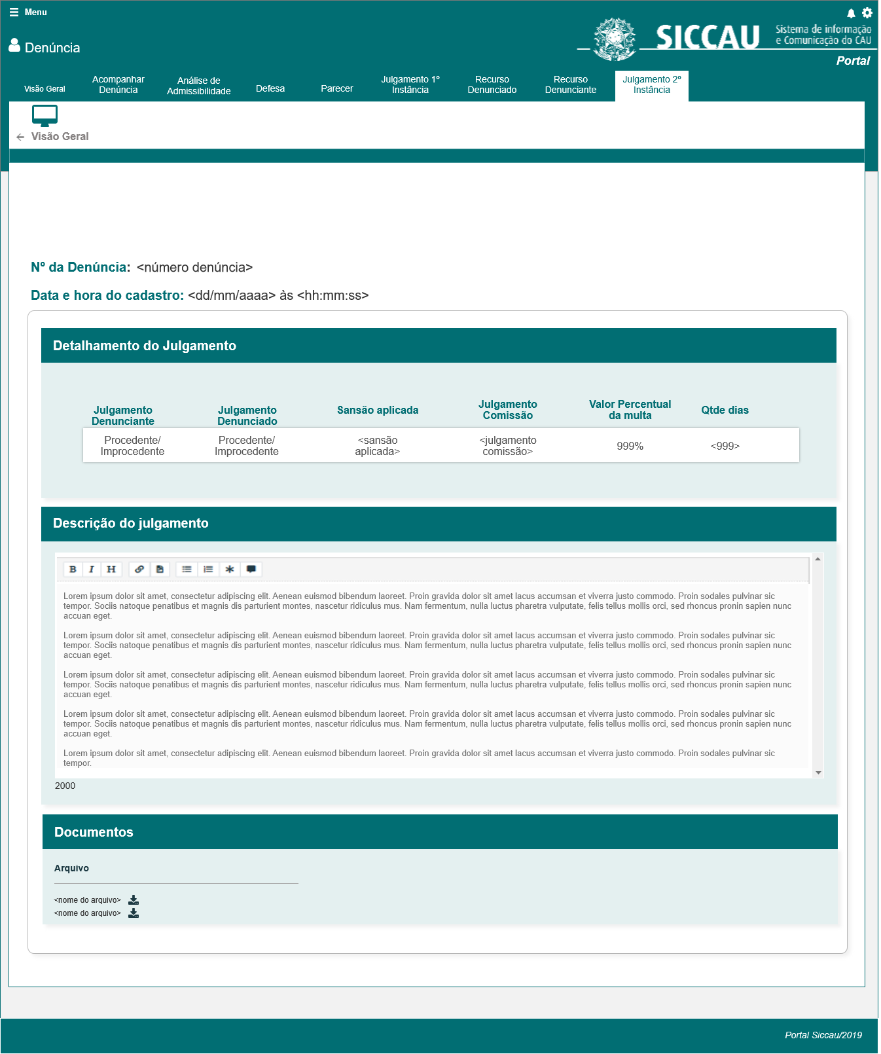

1. Dados apresentados do Julgamento em 2ª Instância para o tipo de julgamento “Advertência”

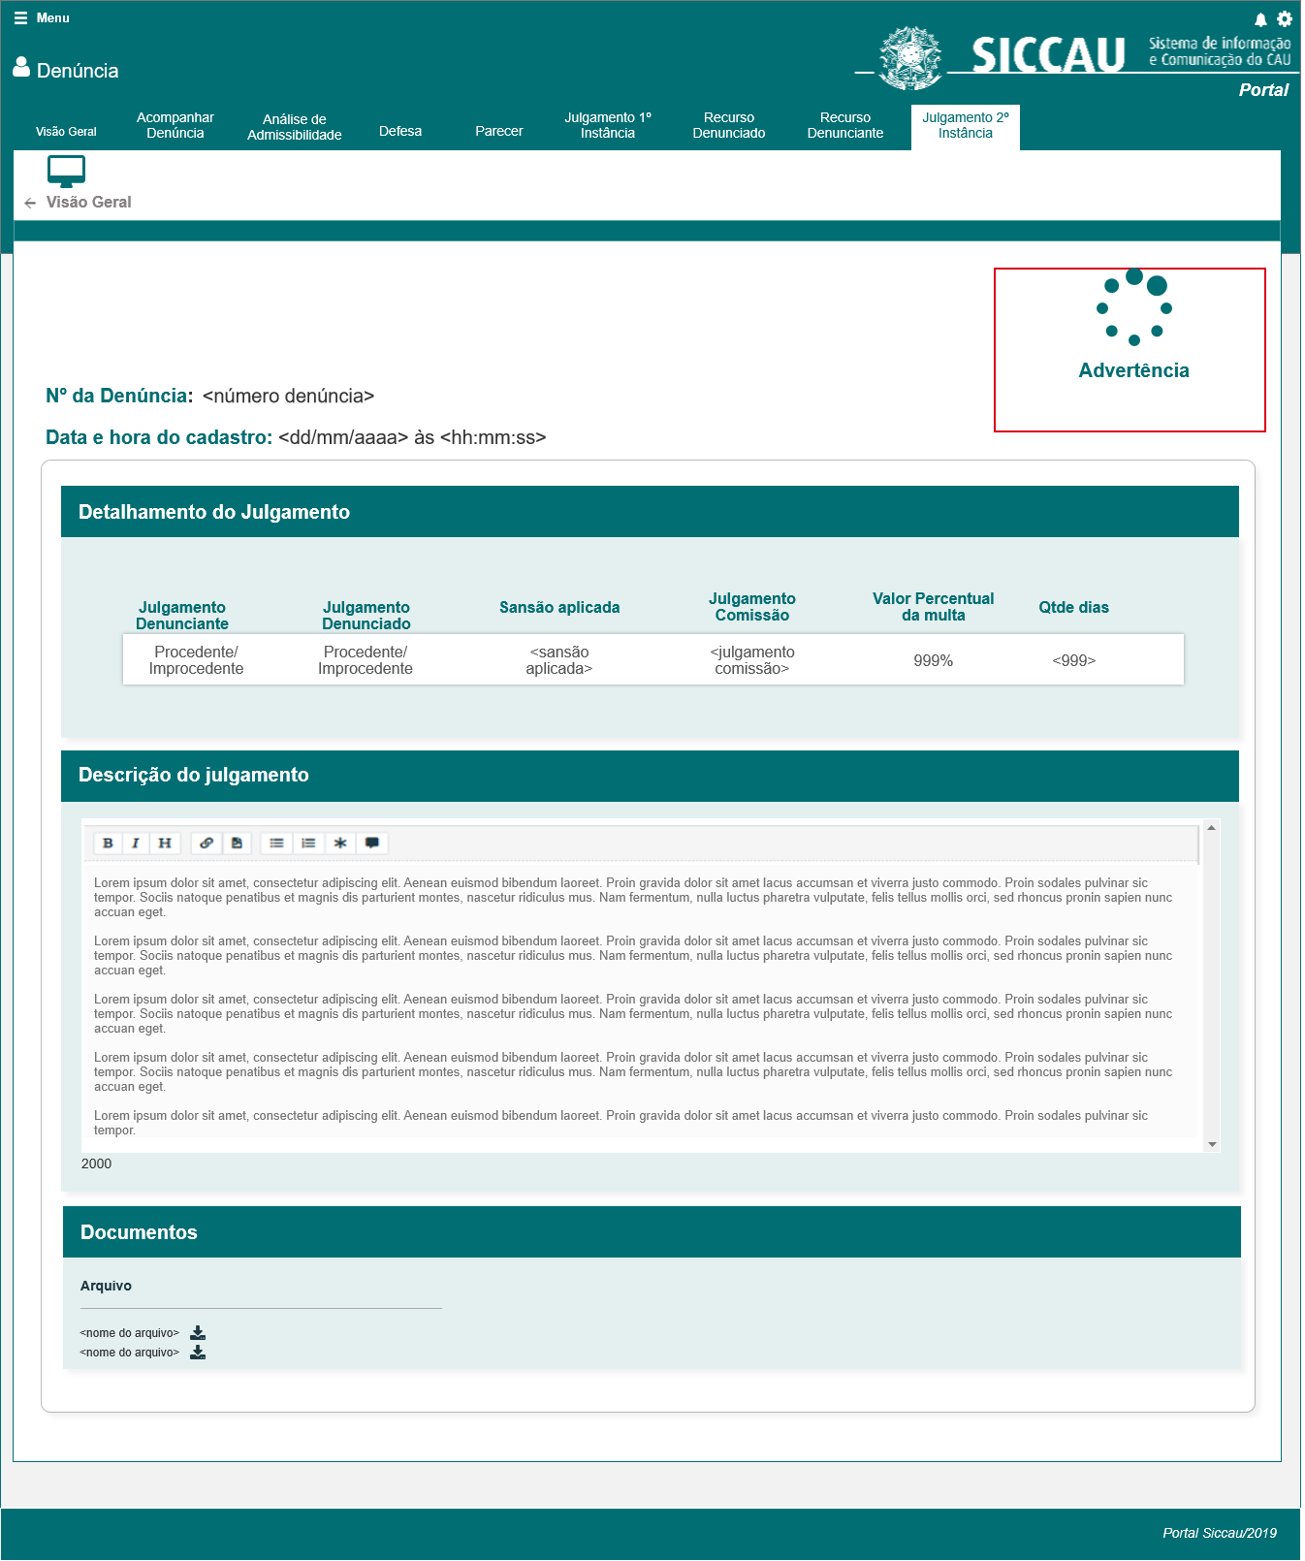

1. Dados apresentados do Julgamento em 2ª Instância para o tipo de julgamento “Cassação do registro de candidatura”

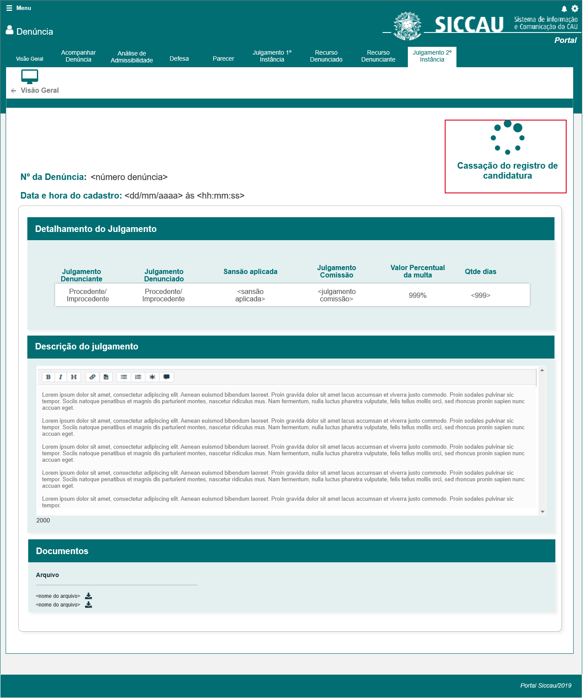

1. Dados apresentados do Julgamento em 2ª Instância para o tipo de julgamento “Suspensão de Propaganda”

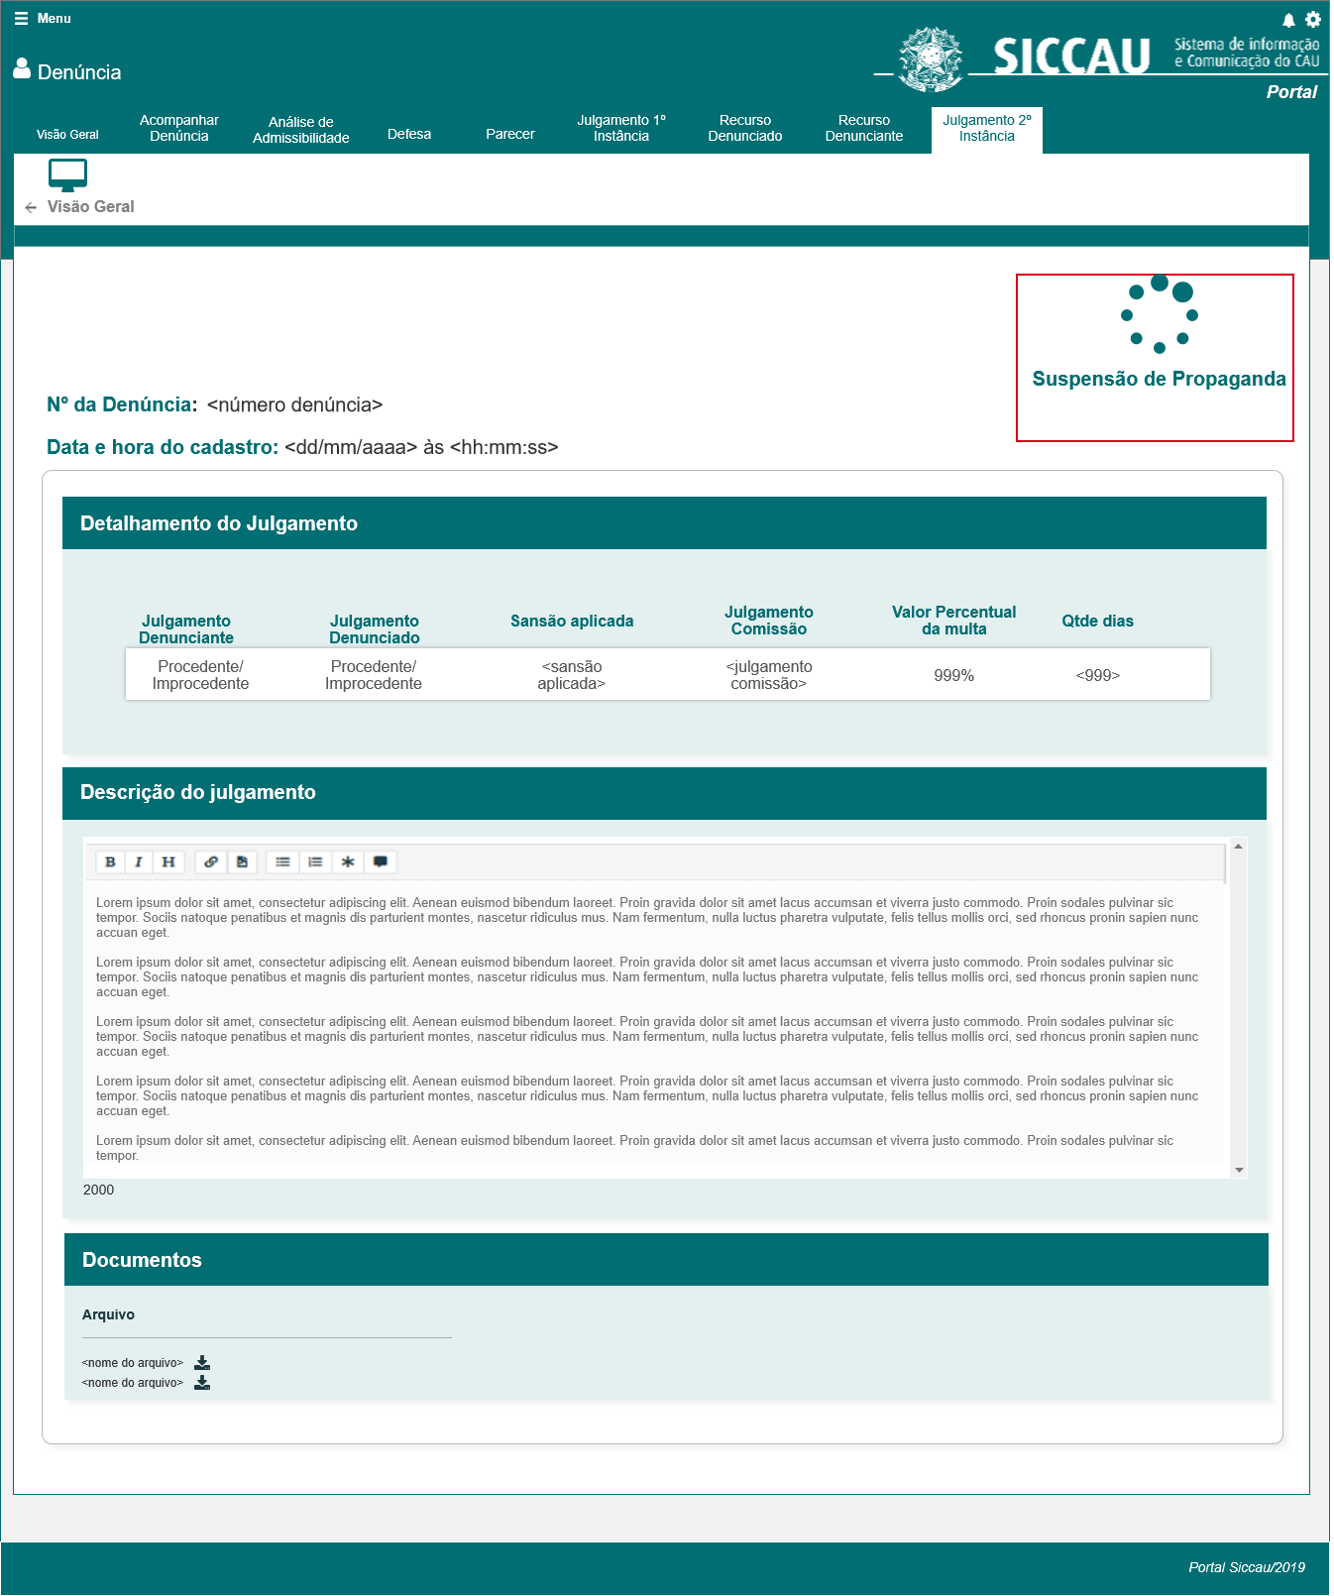

1. Dados apresentados do Julgamento em 2ª Instância para o tipo de julgamento “Suspensão de Propaganda acrescido de multa”

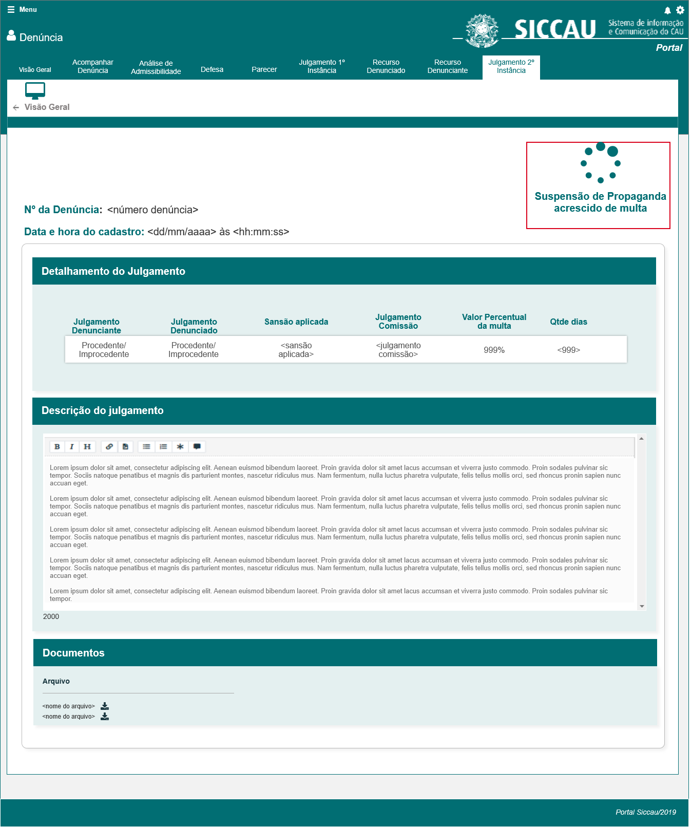

|  |  |  |  |  |  |  |
| --- | --- | --- | --- | --- | --- | --- |
| Campos | | | | | | |
| **ID** | **Nome** | **Descrição** | **Tipo** | **Valores Válidos** | **Formato** | **Restrições** |
|  | Nº da denúncia | Apresenta o número da denúncia. | Numérico | - | - | * Campo obrigatório; * Campo não editável; * Dado recuperado do cadastro de julgamento 2ª instancia”. |
|  | Data e hora do cadastro | Apresenta a data e a hora em que o julgamento foi cadastrado. | Data/Hora | - | * dd/mm/aaaa às hh:mm:ss | * Campo obrigatório; * Campo não editável; * Dado recuperado do cadastro de julgamento 2ª instancia”. |
|  | <nome do tipo de recurso> <acrescido de multa> | Apresenta o nome do tipo de julgamento da comissão. | Alfanumérico | - | - | * O campo é apresentado somente se o valor “Sim” no campo “Existe sansão” tiver sido selecionado. * Campo obrigatório; * Campo não editável; * Dado recuperado do cadastro de julgamento 2ª instancia”. * O campo “Acrescido de Multa” é apresentado somente o valor “Sim” do campo “Inserir Multa”, apresentado no cadastro de “Julgar Denúncia” tiver sido selecionado. * O (s) valor (es) é (são) apresentado (s) abaixo do ícone . |
|  | Julgamento denunciante | Apresenta o tipo de julgamento. | Alfanumérico | - | - | * Campo não editável. * Dado recuperado do cadastro de julgamento 2ª instancia”. |
|  | Julgamento denunciado | Apresenta o tipo de julgamento. | Alfanumérico | - | - | * Campo não editável. * Dado recuperado do cadastro de julgamento 2ª instancia”. |
|  | Sansão aplicada | Apresenta se houve ou não sansão. | Alfanumérico | - | - | * Campo obrigatório; * Campo não editável; * Dado recuperado do cadastro de julgamento 2ª instancia”. |
|  | Julgamento da Comissão | Apresenta o tipo de julgamento. | Alfanumérico | - | - | * Campo obrigatório; * Campo não editável; * Dado recuperado do cadastro de julgamento 2ª instancia”. * O campo é apresentado somente se o valor “Sim” no campo “Existe sansão” tiver sido selecionado. |
|  | Qtde Dias | Apresenta a quantidade de dias de suspensão de propaganda. | Numérico | - | 999 | * Campo obrigatório. * Campo não editável. * Dado recuperado do cadastro de julgamento 2ª instancia”. * O campo é apresentado somente se o valor do campo “Julgamento da comissão” for “Suspensão de propaganda”. Do contrário este campo fica oculto. |
|  | Valor Percentual da Multa (Em relação à anuidade) | Apresenta o valor percentual da multa. | Alfanumérico | - | * <00>% em relação à anuidade | * Campo obrigatório; * Campo não editável; * Dado recuperado do cadastro de julgamento 2ª instancia”. * O campo é apresentado somente se tiver havido multa. |
|  | Descrição do julgamento | Apresenta a descrição informada no julgamento. | Texto | - | - | * Campo obrigatório. * Campo não editável. * Dado recuperado do cadastro de julgamento 2ª instancia”. |
|  | <nome do arquivo> | Apresenta o nome do arquivo | Texto | - | - | * O nome do arquivo é recuperado do cadastro de julgamento 2ª instancia |
| Campos | | | | | | |
|  |  | Quando acionado, realiza o download do arquivo. | Hyperlink | - | - |  |

## CRITÉRIOS DE ACEITE

1. **Premissa:** 
   1. Esta aba é disponibilizada após o cadastro do julgamento em 2ª instancia, história de usuário Eleitoral_HST160_Julgar_Denuncia_2_Instancia.
   2. Os dados do julgamento são apresentados após o cadastro do julgamento 2º instancia ou após o usuário acionar a aba “Julgamento 2ª Instancia”.
   3. Os dados são apresentados de acordo com o tipo de denúncia.
2. **Regras Gerais:**
   * 1. Não se aplica.

## INFORMAÇÕES COMPLEMENTARES

Histórias relacionadas:

Eleitoral_HST160_Julgar_Denuncia_2_Instancia.